**ОРИГАМИ ДЛЯ ДОШКОЛЬНИКОВ.**

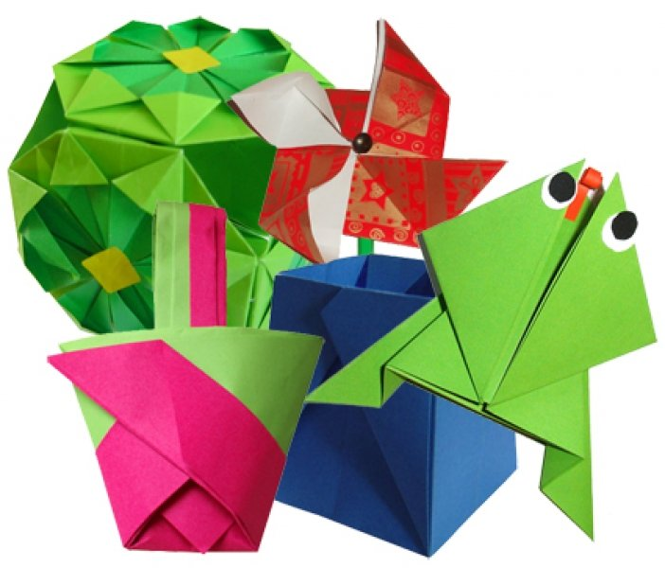

Уровень развития мелкой моторики – один из показателей готовности к школьному обучению. Ребенок, имеющий высокий уровень развития мелкой моторики, умеет логически рассуждать, у него достаточно развиты память и внимание, связная речь. Умение выполнять мелкие движения с предметами развивается в старшем дошкольном возрасте, именно к 6-7 годам в основном заканчивается созревание соответствующих зон головного мозга, развитее мелких мышц.

Дети с плохо развитой ручной моторикой неловко держат ложку, карандаш, не могут самостоятельно застегивать пуговицы, шнуровать ботинки. Возможности освоения мира этими детьми оказываются обедненными. Дети часто чувствуют себя несамостоятельными в элементарных действиях, доступных сверстникам. Это влияет на эмоциональное благополучие ребенка, его самооценку. С течением времени уровень развития сложно-координированных движений руки может оказаться недостаточным для освоения письма.

Способов, позволяющих развивать мелкую моторику детских пальцев, очень много – это и пальчиковые игры, и специальные игрушки, и занятия рукоделием. Одним из наиболее эффективных средств развития ручной умелости является оригами – японское искусство складывания бумаги. Совершенствуя и координируя движения пальцев и кистей рук, оригами влияет на общее интеллектуальное развитие ребенка, в том числе и на развитие речи.

Этот вид искусства благоприятно воздействует на развитие внимания и формирование памяти: дети запоминают термины, приемы и способы складывания, по мере надобности воспроизводят сохраненные в памяти знания и умения.

Занятия оригами дисциплинируют, воспитывают усидчивость, ответственность, аккуратность, бережное отношение к предметам и материалу; позволяют детям испытать свои возможности и проявить конструктивные, изобразительные и творческие способности.

Логика, координация движений, пространственное мышление – все это отлично развивается в процессе конструирования из бумаги.

Не перечислить всех достоинств оригами в развитии ребенка. Доступность бумаги как материала, простота ее обработки привлекают детей. Они овладевают различными приемами и способами действий с бумагой, такими, как сгибание, многократное складывание, надрезание, склеивание.  
 Оригами развивает у детей способность работать руками под контролем сознания, у них совершенствуется мелкая моторика рук, точные движения пальцев, происходит развитие глазомера. Складывая бумажные фигурки, дети отрабатывают точность и аккуратность. Ведь для того, чтобы фигурка получилась правильно, необходимо складывать лист так, чтобы углы и сгибы были идеально ровными. Естественно, сложные игрушки, а тем более большие фигуры, составленные из нескольких листов бумаги, детям не по плечу. Обучение оригами начинается с основ и самых простых фигурок, которые по силам любому ребенку. По мере овладения основными приемами, используемыми в оригами, дети обучаются складывать основные (базовые) формы, и сложность работ постепенно нарастает.  
 При создании бумажных игрушек, дети получают навыки одно- или многократного сгибания бумажного листа с обязательным разглаживанием сгибов и углов. При изготовлении и оформлении работы дети закрепляют навыки работы с ножницами, отрабатывают способы соединения деталей, аппликативного оформления изготовленной из бумаги фигурки. В ряде случаев при работе необходим клей, и юные мастера отрабатывают умение с ним обращаться, аккуратно намазывать бумагу клеем и убирать его излишки.

Еще одним полезным качеством, которое помогают приобретать бумажные фигурки – это усидчивость. Бумажные игрушки требуют от своего создателя кропотливой работы, а у детей даже самые простые модели не всегда получаются с первого раза. Чтобы сложить фигурку, ребенку придется постараться и потратить на работу некоторое время. Это учит ребенка концентрироваться на актуальной задаче, стараться и добиваться успеха.  
 Все эти качества пригодятся потом при обучении в школе, ускорят адаптацию ребенка к школьным требованиям, повысят его успеваемость. Кроме того, в процессе создания бумажных шедевров у детей развивается пространственное воображение и конструктивное мышление, формируется художественный вкус.

Развитие памяти с помощью оригами связано не только с мелкой моторикой, но и происходит напрямую. Память ребенка тренируется при запоминании, какие действия, в какой последовательности нужно совершить, чтобы листок бумаги превратился в объемную фигурку.  
 Интерес детей к оригами объясняется не только волшебным превращением бумажного листа в игрушку. Полученные фигурки дети используют по прямому назначению – для игр, в том числе ролевых. При этом фигурки можно разукрасить красками или фломастерами, что само по себе является развивающим занятием.

**Изготовление птички в технике оригами.**

